Resume

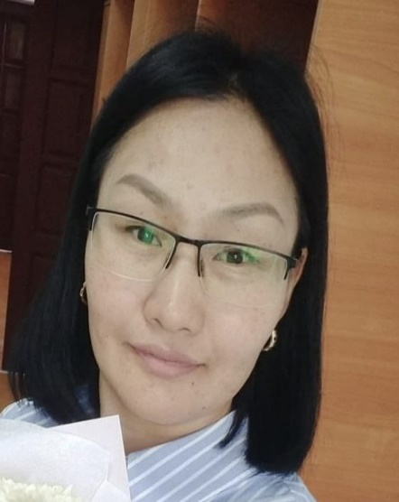 | Full Name  (by identity card) | Erkinbekova Gulim Karimhanovna
 | Date of Birth | 16.01.1986
 | Gender (male / female) | Female
 | Nationality | Kazakh
 | Citizenship | The Republic of Kazakhstan
 | Mobile phone,  Email | 87015224012  Gulimtore86@mail.ru
Place of work: | NAO "Kazakh National Agrarian Research University"
Position: | Assistant of the Department "Forest Resources, Hunting, Fisheries"
Academic degree, title: | Master
Education: | Higher education, Kazakh National Agrarian University, specialty "Forest Engineering" 2008.
Work experience: | - Educational master of the department "Forest Resources and Forestry" 2012-2017. Treasury. 2017-2019 - Master's degree, From 2024 to the present – Assistant at the Department of Forest Resources, Hunting, Fisheries at KazNAIU.
International internships: | -
Activities in the service sector (within and outside the institution): | -
Scientific activity Head and/ or performer of research in the Republic of Kazakhstan | -
Training of highly qualified personnel:
Authorship or co-authorship in scientific or experimental design developments:
Educational and methodical publications:
Scientific publications: | 3 науч.публикации  1.ЕркинбековаГ.К.,АбаеваК.Т., Шабалина М.В.,Шыныбеков М.К. «Роль зеленых насаждений в улучшении экологической среды в городе Алматы». С.б материалов 3 международной научно-практической конференции молодых ученых «Вклад молодых ученых в развитие АПК в условиях четвертой промышленной революции » 5-6 апреля 2018г. стр.168-172  2.Еркинбекова Г.К., Шабалина М.В., Кентбаев Е.Ж. Современное состояние зеленых насаждений в «Роще Баума» города Алматы. Журнал: Исследования, Результаты №1(77) 2018г. КазНАУ стр.117-121  3.ЕркинбековаГ.К., ШабалинаМ.В., АбаеваК.Т., Шыныбеков М.К., Кабдолданова Б.А. Функциональные зоны и поанированная организация территории «Рощи Баума» в г.Алматы. С.б международной научно-практической конференции молодых ученых,п проведенных в рамках «Международной магистрской оетней школы» 15-19 июня 2018г. стр 28-31
Rewards:
Knowledge of languages: | Kazakh – native, Russian – fluent

